PROYECTO INTEGRADO

SERVIDOR DE SEGURIDAD Y CONTROL DE TRÁFICO



JESÚS ZAMORA JIMÉNEZ
2º ASIR
ÍNDICE

- Introducción
  - Programación inicial planteada
  - Planificación real ejecutada
- Preparación
  - Instalación sistema operativo
  - Ansible
  - Clave publica y SSH
- Proxy no transparente
  - Listas negras
  - Webmin
  - Interfaz amigable
- Dansguardian
- Reportes de usuarios
  - Sarg en Cron
- Implementación firewall
  - Iptables
  - Script Iptables en el inicio
- Servidor SSH
- Configuración de red
- Respaldo mediante Ansible
- Autoformación
- Bibliografía

1. Introducción

Este proyecto llamado Servidor de seguridad y control de tráfico pretende dar diferentes servicios a una red ubicada en un aula de informática mediante un servidor que se situará entre la red interna y la red externa, es decir, entre el router y los diferentes equipos informáticos del aula.

Para ello, se ha empleado un servidor en rack proporcionado por el departamento de informática ubicado en el aula de 2º de ASIR y un ordenador personal para ejecutar la secuencia de paquetes y comandos en Ansible.

Este servidor actuará como enrutador para las diferentes redes. Existirán 3 redes distintas; la red externa, la red del aula y la red del DMZ. En la ilustración se pueden apreciar el esquema de red que será implementado.

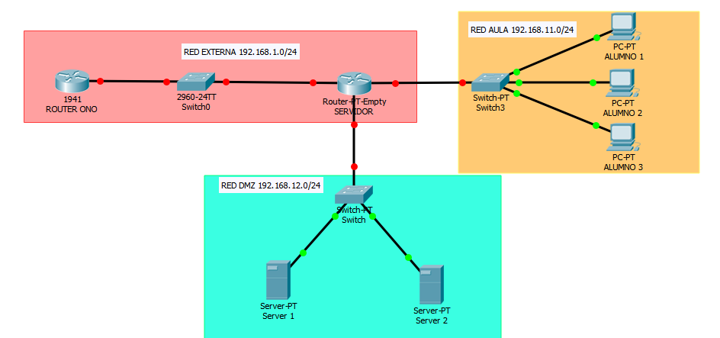

El objetivo de este proyecto consiste en implementar seguridad en dicho servidor en rack para que no sea accesible por todos los puertos y aplicaciones, solo por las deseadas, y dar una serie de servicios con DNS, FTP o SSH. Además, el servidor filtrará el tráfico entrante de las diferentes redes permitiendo o no la salida del tráfico en función de la configuración establecida por un proxy no transparente (Squid) y Dansguardian.

Esta configuración permite múltiples opciones en función del origen del tráfico de la red. Si el tráfico proviniera de un cliente de la red del aula se podrían ajustar el proxy de manera que cachee, filtre, balancee la carga, registre de eventos o realice autenticación. Con ello se podría conseguir que a un cliente se le permitiera navegar durante un horario establecido o bloquear el tráfico a unas determinadas direcciones IP o direcciones MAC entre otros.

Cada vez que un cliente se conecte al servidor y navegue, el proxy registrará todas las peticiones web provenientes del puerto 80 y 443 (HTTP y HTTPS). Estos eventos serán almacenados en un log y además serán accesibles mediante un interfaz web (Sarg), para obtener un amplio reporte de los sitios webs permitidos y denegados.

El servidor permitirá los servicios FTP, SSH y DNS para la red del aula y la red del DMZ. Esto permite que los clientes conectados al servidor puedan resolver nombres de dominio, realizar transferencias de archivos o iniciar sesión remotamente.

Todo lo anterior será implementado en una distribución de Linux, en este caso Debian versión 8.9. La última versión estable no se ha empleado en este caso ya que algunos nombres de paquetes necesarios y comandos del sistema cambian, y se ha optado por emplear una versión estable anterior a la última.

1.1 Programación inicial planteada

Inicialmente, este proyecto se planteó para que fuera instalado en un servidor del aula de 2º, en un servidor en rack usando el sistema operativo Debian 8.9 de forma que implementara un proxy transparente en Linux (Squid + Privoxy) con interfaz amigable para la modificación de reglas (Dansguardians o similar), y que implementase un firewall (Iptables + Fail2ban).

Además, debía implementar un monitor de red (Zabbix) y un servidor SSH para administración remota del servidor.

Tanto el proxy como el firewall tomarían listas negras que se actualizarían de forma periódica.

La instalación del servidor en rack debía realizarse de forma automatizada utilizando la tecnología Ansible, de manera que si el servidor fallase, fuera formateado o cambiado por otro con sistema Debian 8.9, con tan solo ejecutar la maqueta automatizada de Ansible se restaurase fácil y de forma automatizada.

1.2 Planificación real ejecutada

Este proyecto comenzó con la instalación del sistema operativo Debian versión 8.9 en un servidor asignado del aula de 2º, implementando un proxy Squid no trasparente versión 3.4.8.

No pudo ser transparente ya que Squid en esa versión necesitaba un certificado generado en el servidor e instalado en los clientes para poder visitar páginas seguras (HTTPS), por lo que tras dos semanas probando e investigando no funcionó. Se optó por que los clientes de la red del aula configuraran de forma manual su navegador web ajustando el proxy por el puerto 3128.

Se ha elegido Webmin como interfaz amigable, para que así desde un navegador se pudiera ajustar el filtro de Squid. Además se ha implementado otro proxy, Dansguardian, que ofrece una mayor variedad de filtrado.

Para obtener un amplio reporte de lo que se filtra en el servidor, se ha utilizado la herramienta Sarg, ya que ofrece reportes por Ips sobre los usuarios que se conectan al servidor y visitan páginas por los puertos 80 y 443.

También se ha implementado un servidor SSH para administración remota del servidor y una configuración de Iptables para realizar un control del tráfico que pasa por el servidor.

El script de Iptables está configurado de modo que será ejecutado cada vez que se reinicia el equipo.

Mediante Cron, en el servidor se ha programado que Sarg genere informes todos los días por la tarde, y que Squid actualice su lista negra cada semana.

Por último, todo lo anterior está programado en Ansible para que de forma automatizada sea fácil la configuración en caso de fallase el servidor.
2. Preparación

2.1 Instalación sistema operativo

Para la realización de proyecto se instala Debian versión 8.9 en el servidor rack. El sistema operativo se instala sobre el servidor que tiene 5 puertos Ethernet.

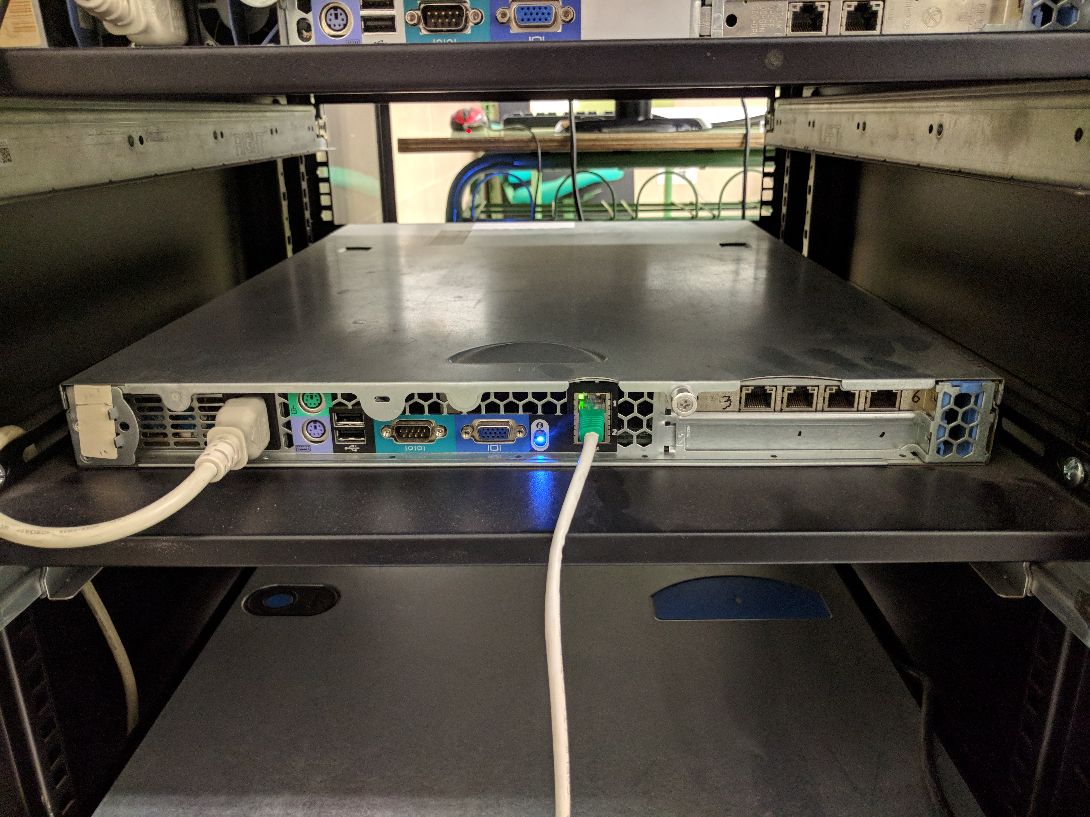
Previamente se configura un raid 0 en dos discos duros mediante la BIOS.
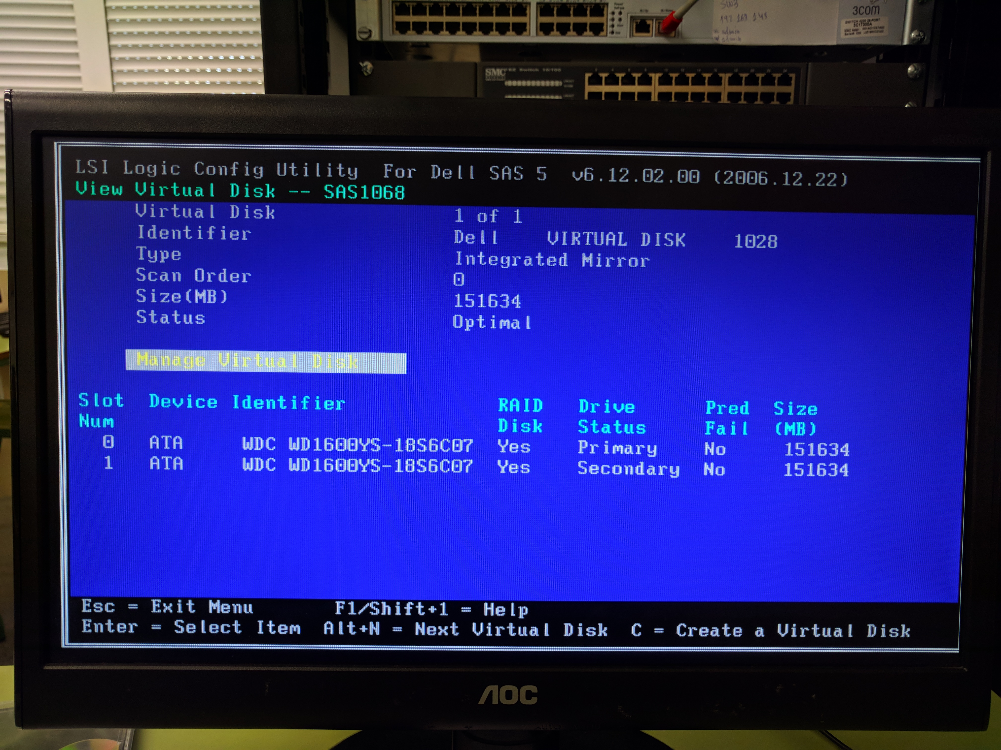
Los datos de los pasos de instalación del sistema operativo son:

- Usuario → usuario
- Contraseña → Tico*65
- Contraseña root → Tico*65
- IP servidor → 192.168.1.18
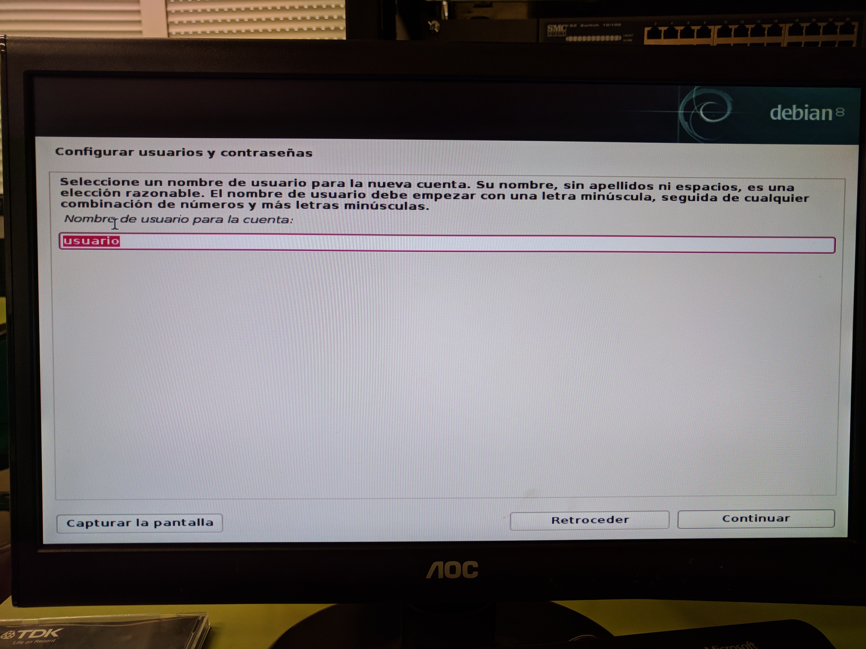
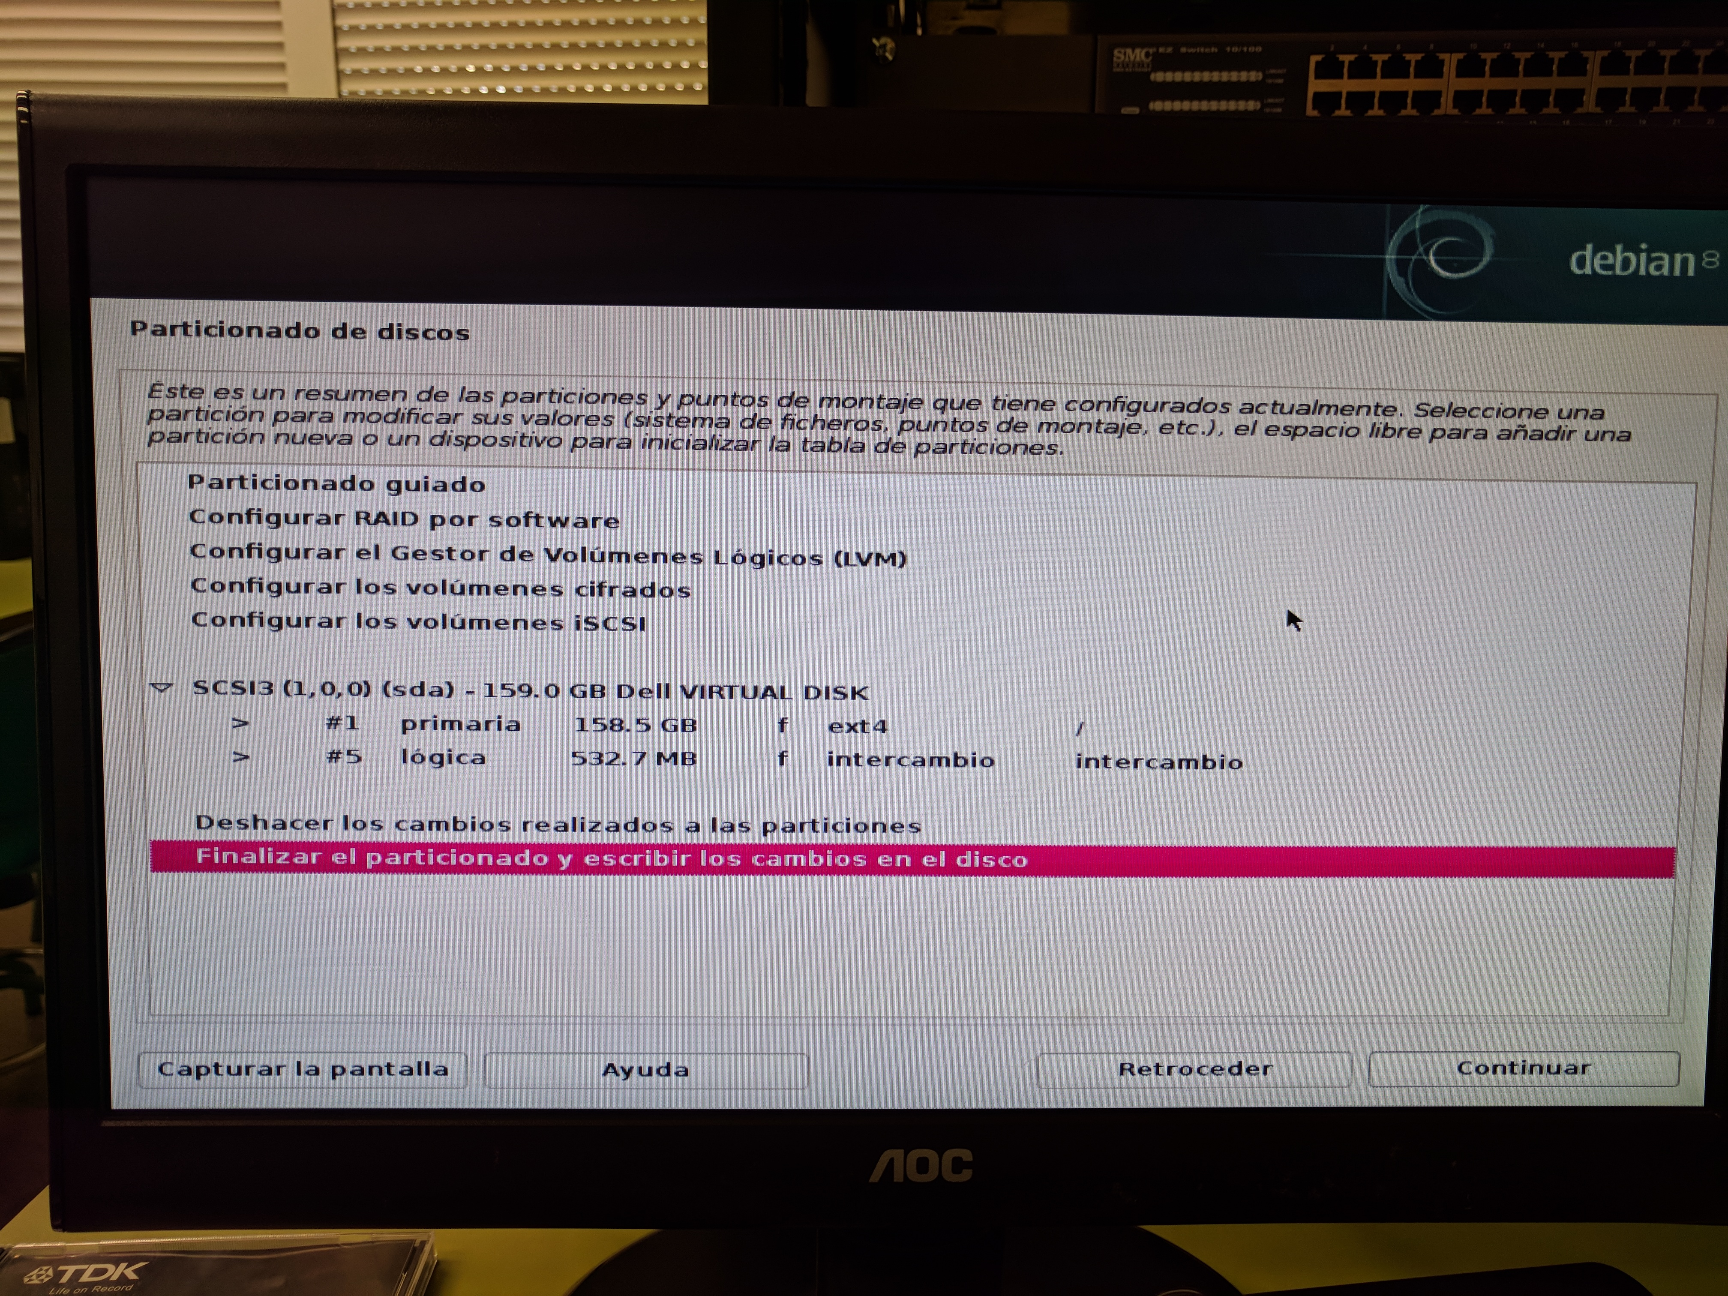
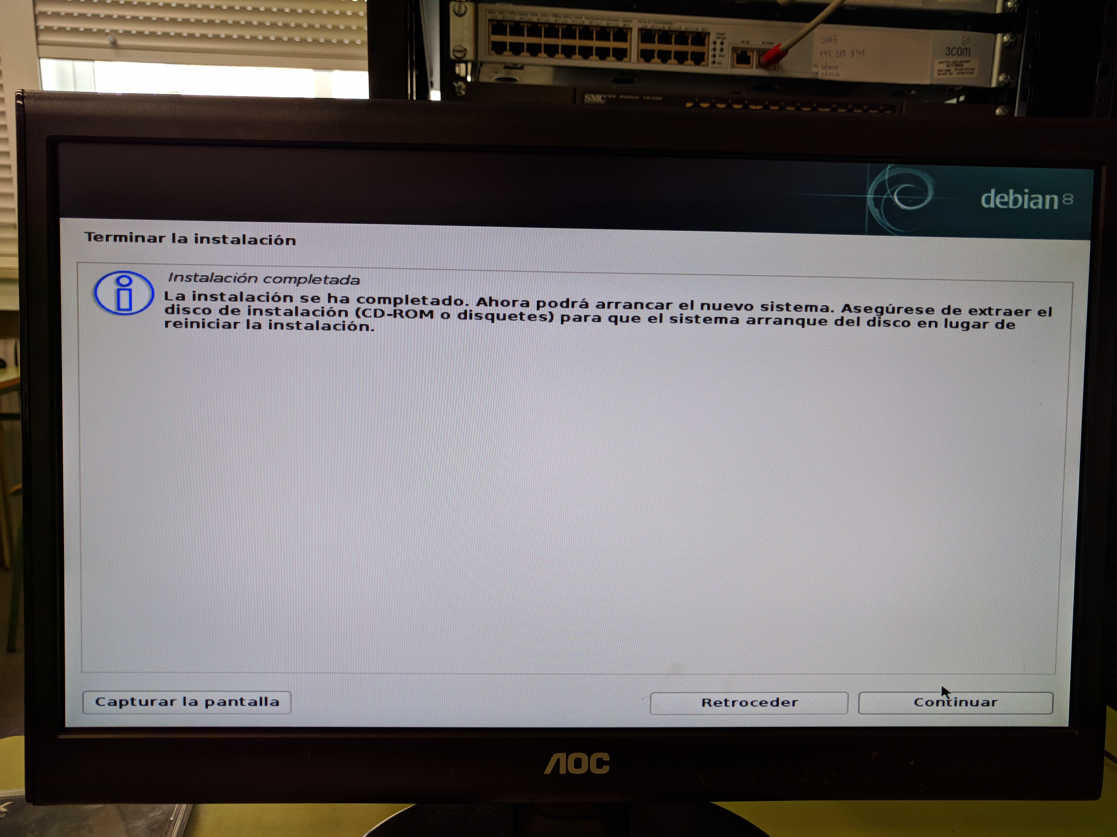

2.2 Ansible

Para este proyecto se contará con la tecnología Ansible, ya que ofrece una ventaja muy importante; respaldo de toda la instalación y configuración de forma automática y simple.

Ansible es una herramienta Open-source desarrollada en Python y comercialmente ofrecida por AnsibleWorks que la definen como un motor de orquestación muy simple que automatiza las tareas necesarias.

Permite diferentes formas de configuración, una podría ser mediante un solo fichero llamado playbook que contendría todos los parámetros para hacer una determinada tarea sobre un determinado servidor como es el caso, o también un grupo de servidores.

La estructura que sigue ansible es sencilla; se establece en un fichero con extensión .yml la definición de todas las tareas que se realizarán sobre un conjunto de hosts. En el fichero ansible.cfg se define el nombre del archivo que va a especificar los hosts, que a su vez este contiene las direcciones IP de los equipos sobre los cuales recaerán las tareas del archivo con extensión .yml.

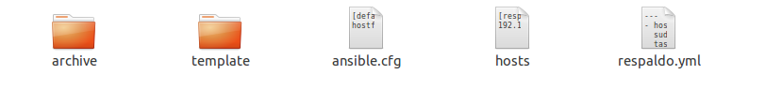

Existirá una carpeta llamada archive donde habrá, en este caso, un archivo un paquete de una herramienta que más adelante se utilizará.

En template se guardan los archivos que serán plantillas a copiar en el destino para configurar una aplicación, como Squid.

Ansible se ejecuta en un nodo diferente al servidor, el cual se llamará orquestador. En orquestador se encontrará la maqueta de los comandos y paquetes de Ansible automatizados, llamado respaldo.yml, que se ejecutarán en el servidor mediante SSH.
2.3 Clave pública SSH

Una vez finalizado el proceso de instalación del sistema operativo en el servidor, es necesario instalar el paquete SSH, configurar el archivo de configuración de SSH ubicado en /etc/sshd_config editando la línea PermitRootLogin para que quede de la siguiente manera y reiniciar el servicio:

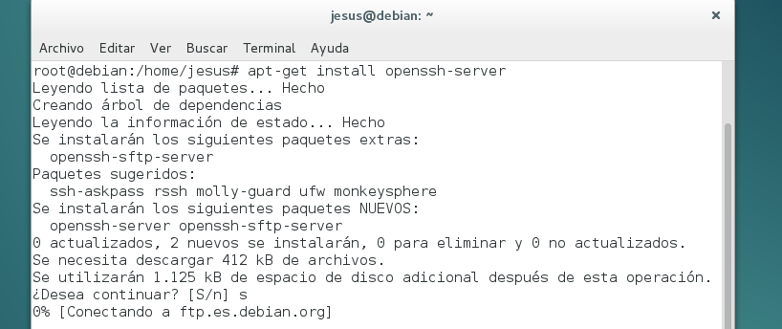
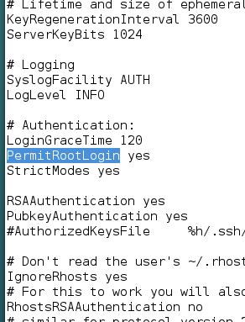

Una vez configurado SSH en el servidor, es necesario autorizar al nodo orquestador por SSH enviando desde el nodo orquestador la clave pública al servidor.

Lo primero de todo será instalar Ansible desde la terminal del nodo orquestador.

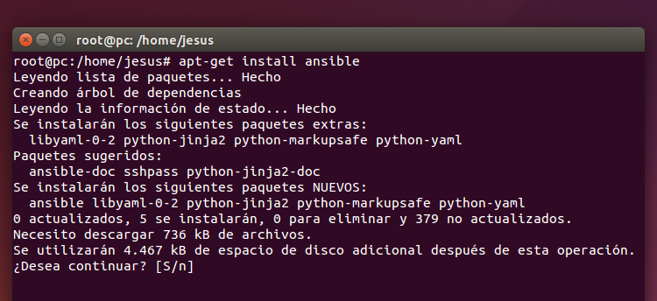
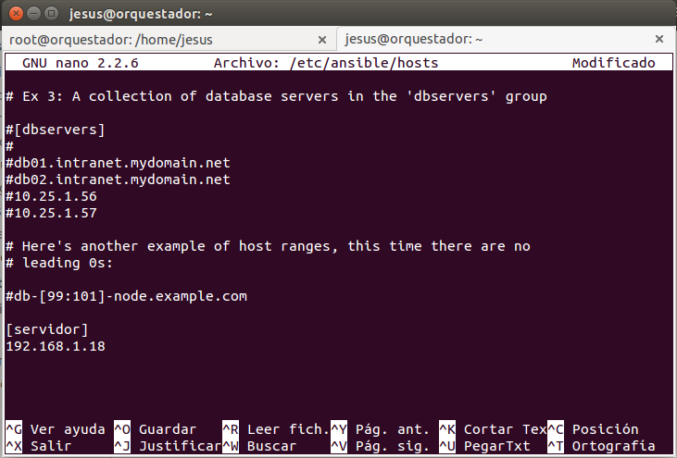
Al instalar Ansible, lo primero que se necesita es crear o modificar el fichero hosts ubicado en /etc/ansible/hosts donde se va a indicar el nodo sobre el cual se va a realizar las tareas automatizadas. En este caso se indica la dirección IP de servidor.
Es ahora cuando se genera una clave pública desde la terminal con ssh-keygen.

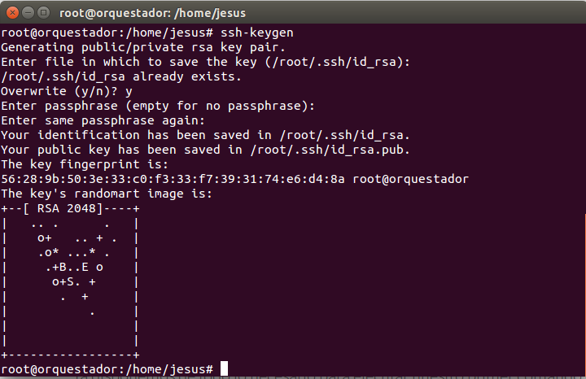
Tras haber creado la clave pública se envía por SSH a servidor. Requerirá introducir la clave el usuario root del servidor. Previamente se ha modificado el fichero de configuración de SSH del servidor para que en este paso permita la autenticación de root.
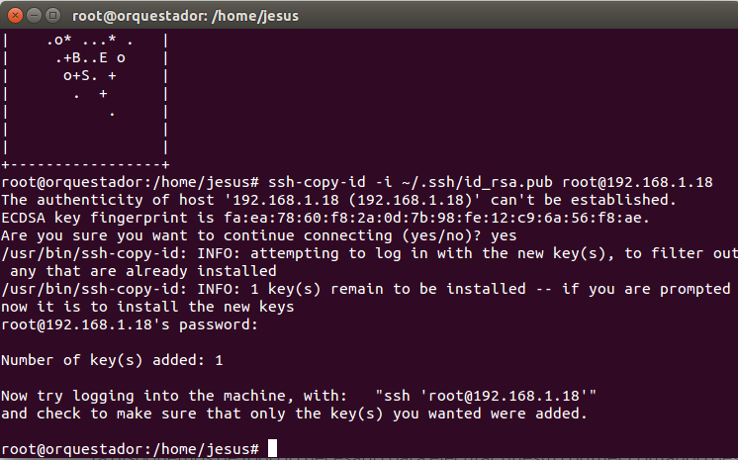
Para comprobar que Ansible, desde el nodo orquestador, reconoce al equipo Servidor se realiza una comprobación.
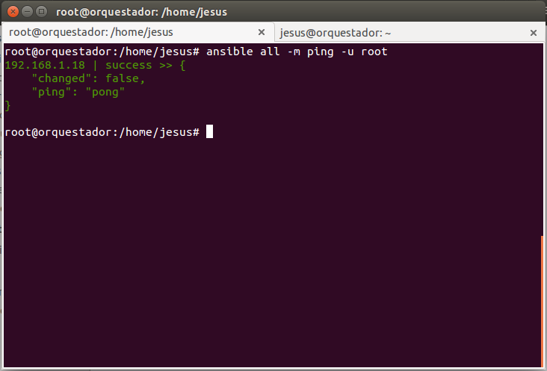

3. Proxy no transparente

Para este proyecto se contará con un proxy no transparente Squid en la versión 3.2.8, ubicado entre la red interna y el router.

Squid es un programa que permite realizar un proxy con una gran variedad de configuraciones, ya que permite cacheo, filtre, balanceo de carga, registro de eventos o realice autenticación.

El proxy guarda en un log todas las conexiones que hacen los usuarios de modo que se puede realizar un exhaustivo control del tráfico, pudiendo ver, por ejemplo, los usuarios que han intentado acceder a un sitio web al que no estaban autorizados.

La configuración de Squid es sencilla; tiene un fichero de configuración ubicado en /etc/squid3/squid.conf en el que se especificarán los siguientes parámetros:

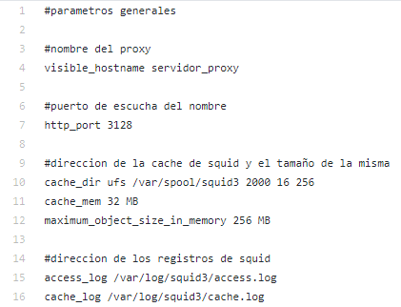

- visible_hostname: Nombre del proxy que en este caso se llamará servidor proxy.

- http_port: Número del puerto en el que escuchará Squid.

- cache_dir ufs /var/spool/squid3 2000 16 256
cache_mem 32 MB
maximum_object_size_in_memory 256 MB: Dirección de la caché de Squid y el tamaño de la misma.

- access_log /var/log/squid3/access.log
cache_log /var/log/squid3/cache.log: Dirección de los registros de squid.

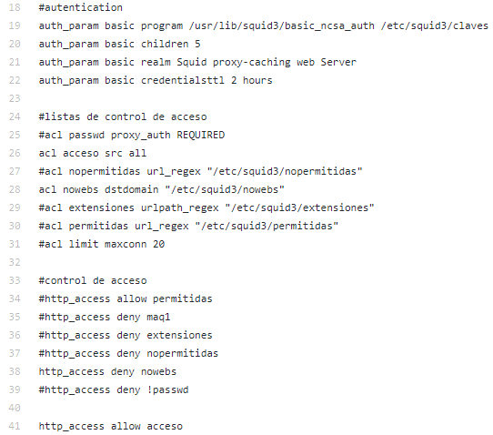

- auth_param: Ajustes de autenticación.

- ACL: Son listas de control de acceso con las cuales se puede establecer reglas como limites de una conexión, permitir palabras dentro de un fichero o denegar dominios.

- http_access: Control de acceso para las acl previamente declaradas.

Para este proyecto se ha creado una ACL que especifica en un archivo llamado nowebs una serie de dominios que a continuación se denegará con http_access deny.

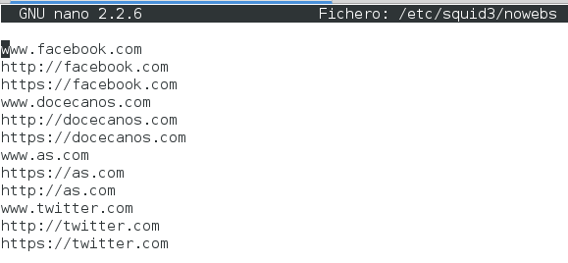
De modo que los usuarios que quieran navegar necesitarán configurar su navegador estableciendo un proxy con la IP del servidor y puerto 3128.

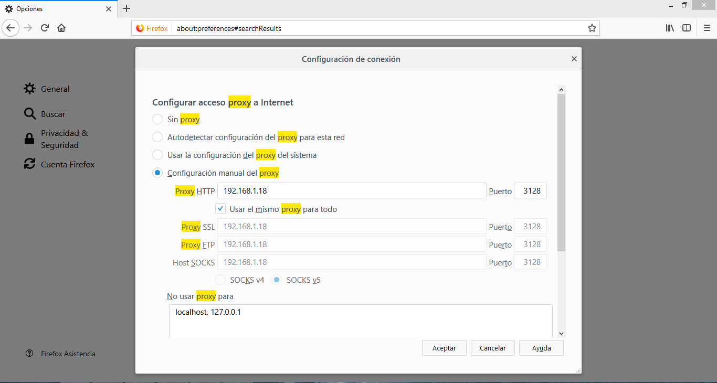
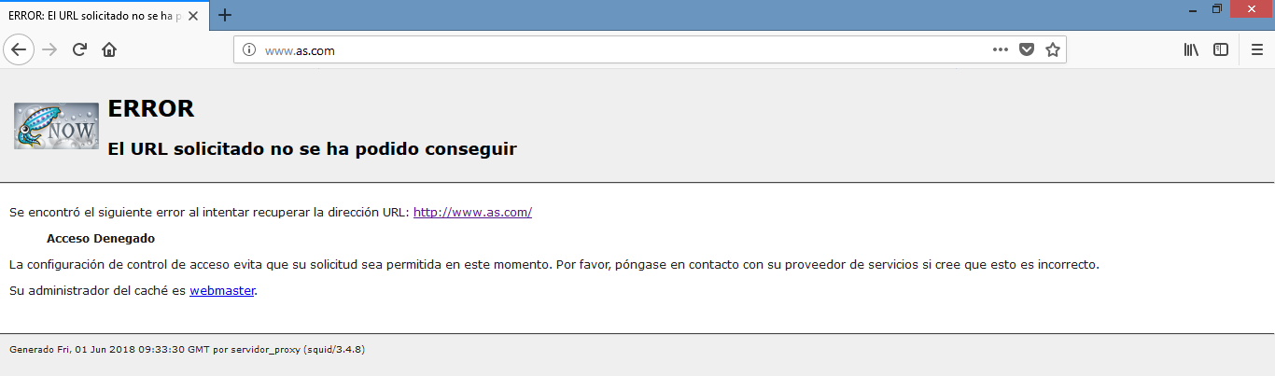
Tras ello el usuario podrá navegar por Internet exceptuando los dominios que se han denegado mediante la ACL.
Para la instalación de Squid y su configuración es necesario programarlo en Ansible pero, primero que todo, es necesario actualizar la lista de los paquetes en el servidor.

Para ello existe el módulo apt que con la sintaxis update_cache=yes permite realizar esta tarea. Tras ello, el módulo apt: con la orden name=squid3 state=latest.

De modo que, en el playbook que se ha creado con el nombre respaldo.ylm, se describe primero el nombre el grupo de hosts y a continuación las tareas que se han descrito anteriormente.

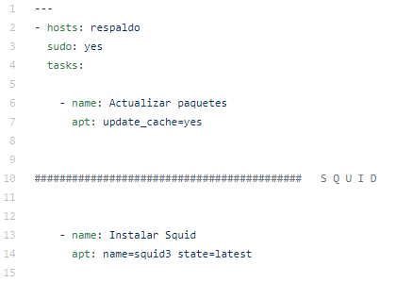
Una vez hecho esto, en el servidor quedaría instalado Squid. Pero para este proyecto, se ha definido una acl en el fichero de configuración squid.conf llamado nowebs que especifica en un fichero llamado nowebs una serie de dominios que se prohibirán por lo que, será necesario programar en Ansible el copiado de squid.conf y nowebs al servidor.

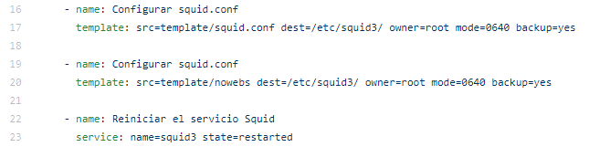
Por último, se reiniciará Squid con el módulo service, como queda detallado en la imagen anterior.
3.1 Listas negras

Squid dispondrá de una lista negra generada por Easylist que se actualizará cada semana. Para ello, con wget, se descargará la lista y se almacenará en /etc/squid3/easylist.txt.

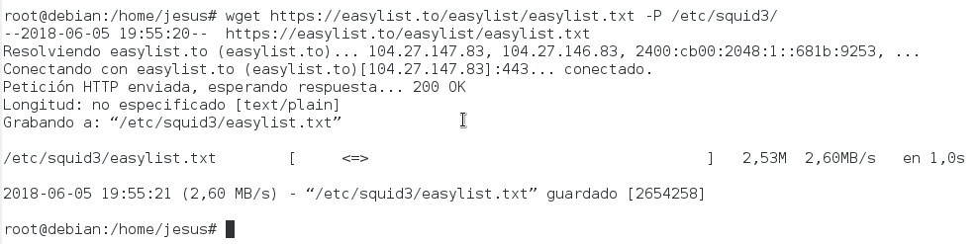
Además necesario crear una nueva ACL en squid.conf que deniegue el acceso a las webs y direcciones IP que contenga el fichero creado.

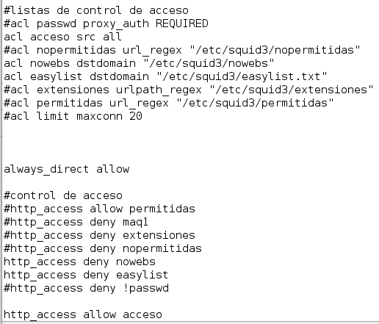

Para que esta lista negra siempre esté actualizada, es necesario que se programe en Cron, de modo que se realizaría de la siguiente manera en Ansible.

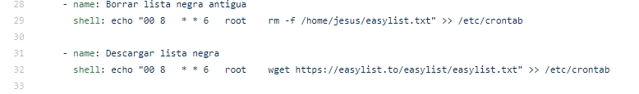

3.2 Webmin

Para este proyecto se incluirá una interfaz amigable web que permitirá configurar y administrar reglas para Squid. La interfaz amigable que se empleará será Webmin, ya que es una herramienta muy potente que además de permitir lo anterior permite:

- Ver la versión del sistema operativo.
- Programar comandos y tareas.
- Gestionar procesos arrancados al inicio.
- Cambiar contraseña de root y otros usuarios.
- Leer logs del sistema.
- Gestionar grupos y usuarios.
- Comprobar procesos y servicios en ejecución.
- Administrar y configurar de servidores POP o servidor web Apache.
- Monitorizar el ancho de banda.
- Planificar copias de seguridad.

Para la instalación de Webmin es necesario instalar otros paquetes. Para ello se crea un array de items en Ansible que, de forma automatizada, se instalaran.

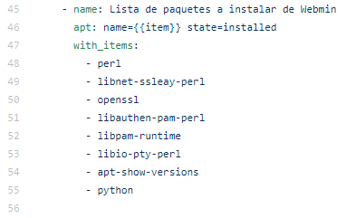

Tras esto se ha de descargar el paquete de Webmin. Con el módulo de Ansible get_url es posible descargar el paquete, aunque como en varias ocasiones ha fallado la descarga se ha optado por descargarlo manualmente y copiarlo al servidor mediante el módulo copy.

Una vez copiado al destino, el servidor, de instala emitiendo un comando sobre el paquete con el módulo de Ansible shell.

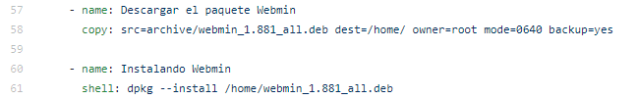

Por último, se reinicia el servicio.

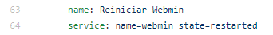

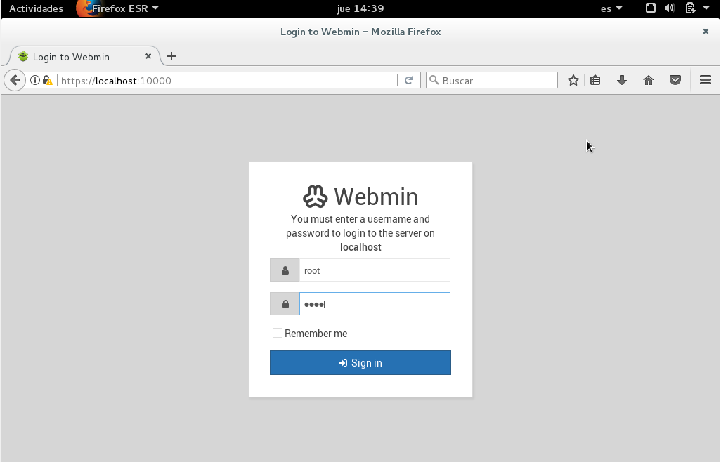
Una vez instalado y reiniciado el servicio en el destino, Webmin es visible desde un navegador web accediendo a la dirección https://localhost:10000. Las credenciales de acceso es el usuario root y su contraseña (Tico*65).
Una vez dentro se podrá ver inicialmente unas gráficas que mostrarán información actual del sistema, como el estado de la memoria RAM, procesador o espacio en disco.

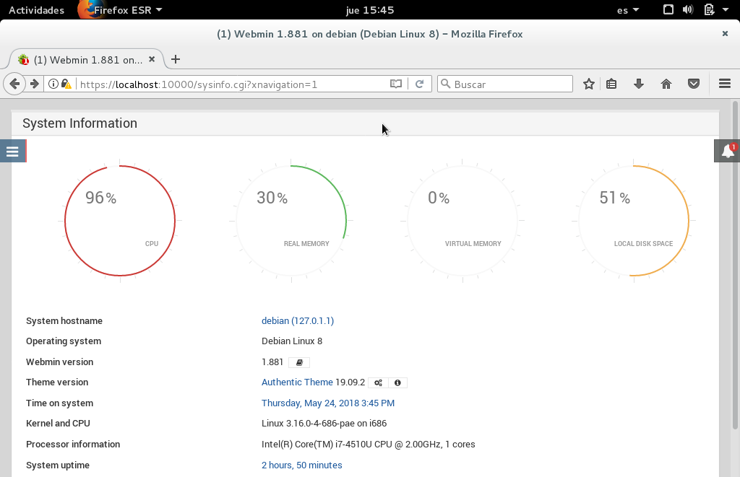
Algunas de las opciones que esta herramienta ofrece pueden encontrarse en el menú lateral, como la opción cambiar contraseña a usuarios del sistema que se encuentra en System > Change Passwords.
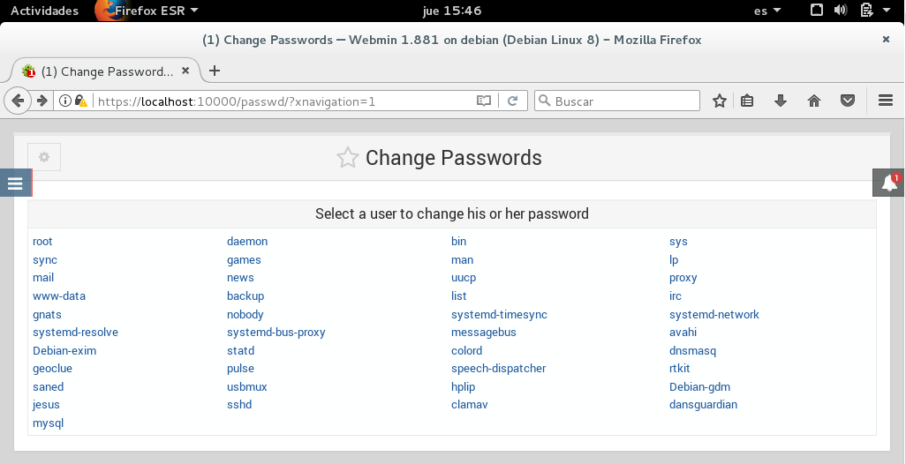
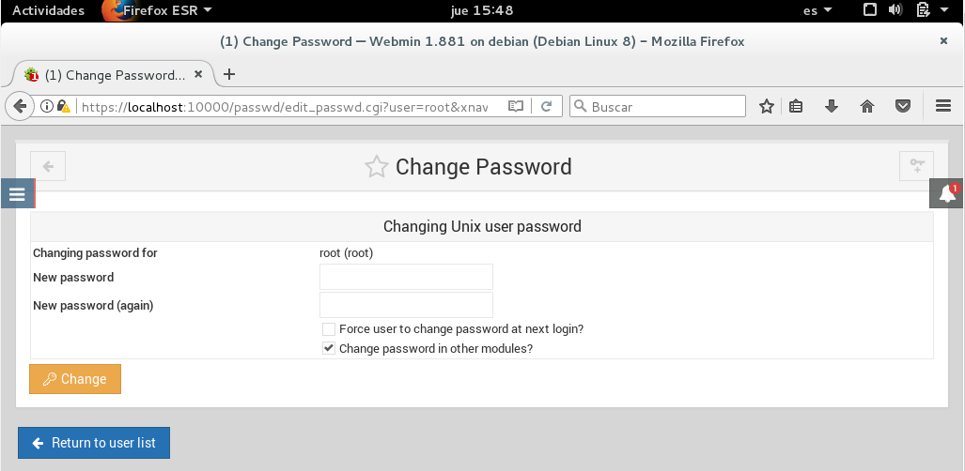
También leer logs del sistema desde System > System logs.

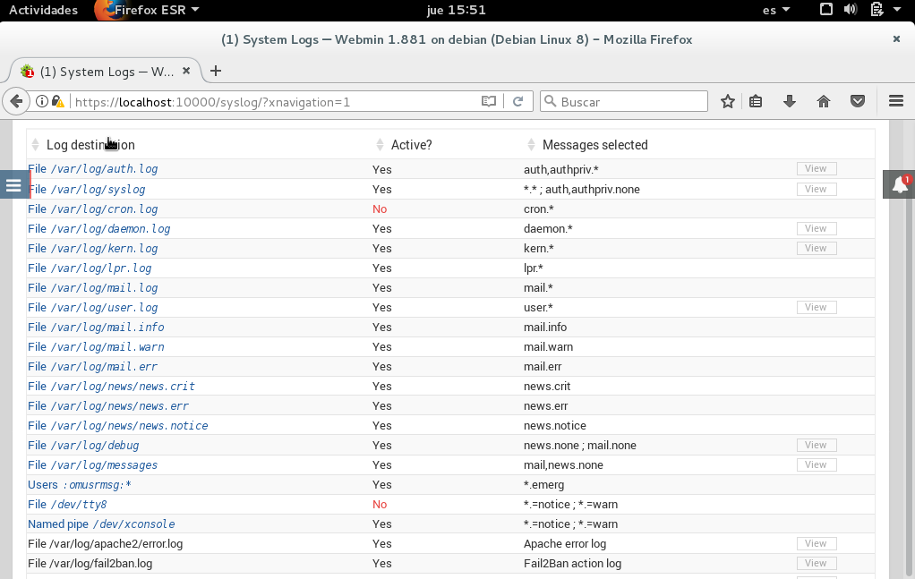

O también monitorizar el tráfico de red que pase por un adaptador concreto.

Este módulo de Webmin se puede encontrar en el menú lateral, en Networking > Bandwidth Monitoring.

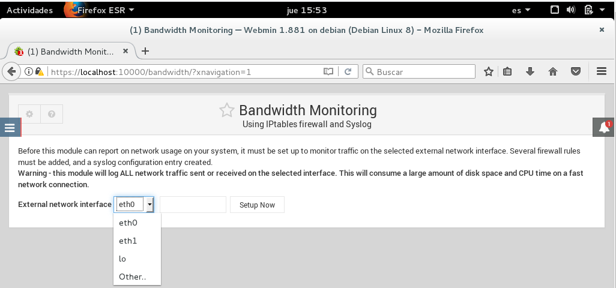

3.3 Interfaz amigable

Una vez dentro de Webmin, en el menú lateral derecho dentro de Servers se encontrará la opción Squid Proxy Server que permitirá acceder a la configuración de Squid.

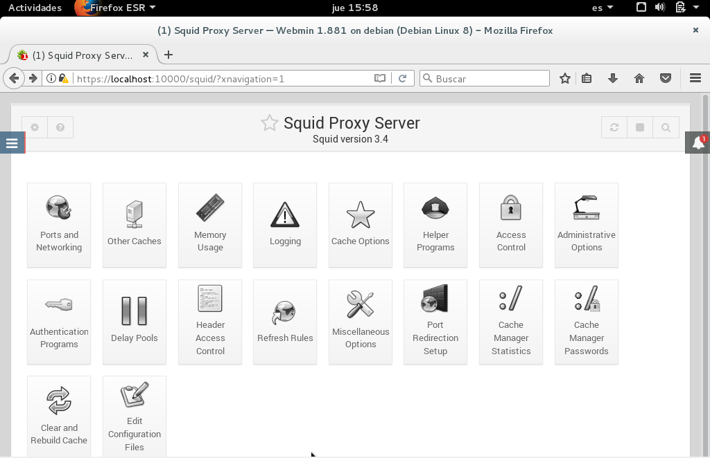
Algunas de las opciones que se usarían en este caso para configurar Squid es Ports and Networking, permite configurar opciones de puertos y red para Squid, como cambiar el puerto o permitir webs SSL determinadas.
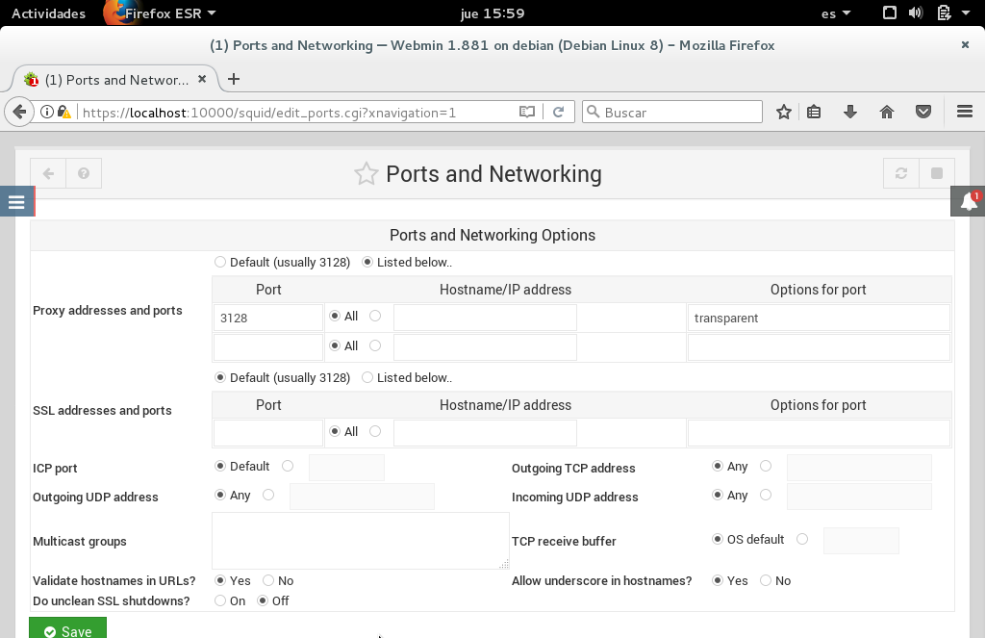

El segundo icono llamado Other Caches permite configurar otro servidor para almacenar la caché de Squid.

En el icono Memory Usage se puede configurar el límite del tamaño de memoria que usará Squid.

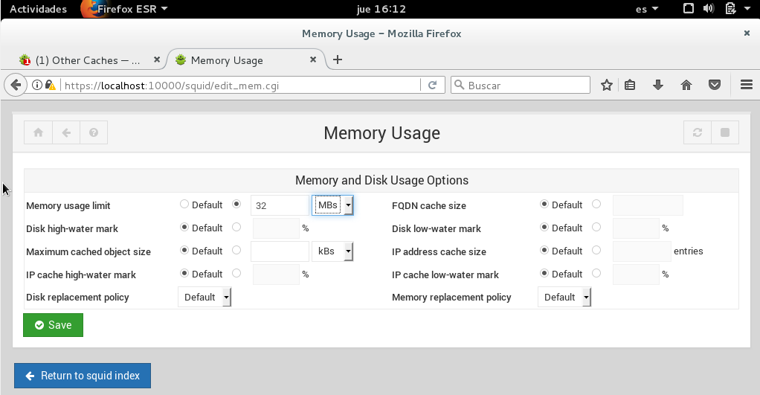
En Loggin se realizan las opciones de registro y archivo de registro de Squid.

En el icono Cache Options se puede definir el tamaño que ocupará el directorio de caché de Squid, siendo por defecto 200 MB en /var/spool/squid3.

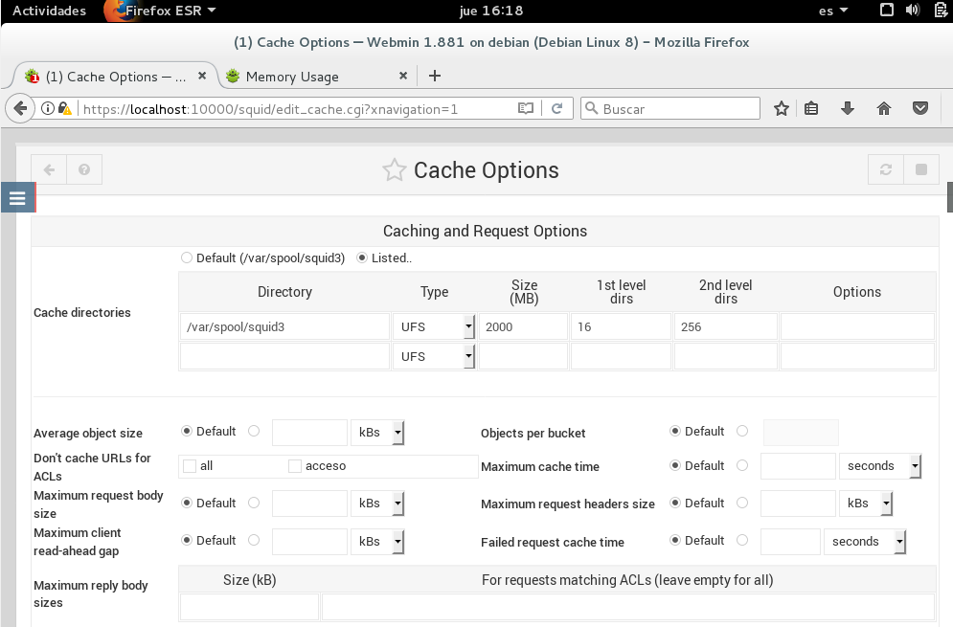
En el icono Access Control se encuentra una de las opciones más importantes de la interfaz, ya que permite añadir nuevas ACL en función de lo que se necesite. En la pestaña Access control lists existe un desplegable con muchas opciones dependiendo qué se necesite.

En las otras pestañas la interfaz permite restringir Ips, añadir restricciones o añadir reglas ACL de programas externos

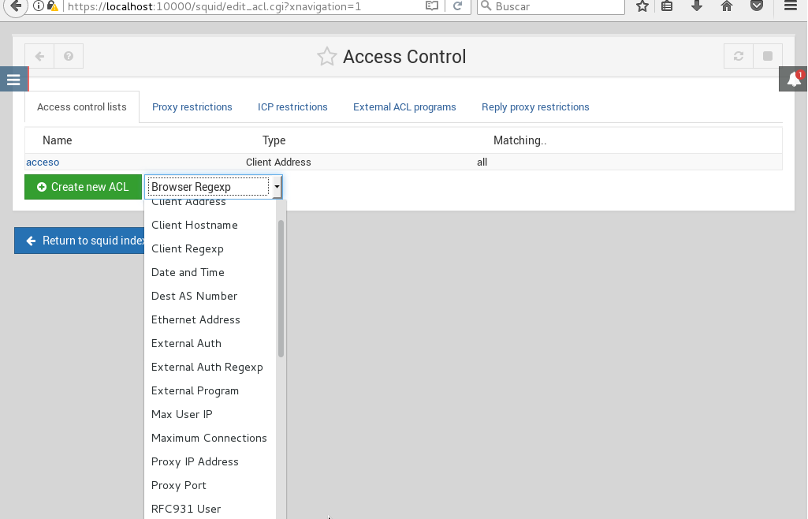
Sobre el icono llamado Proxy Authentication se puede establecer mediante una ACL el acceso al servidor proxy limitando a los usuarios enumerados en una lista.

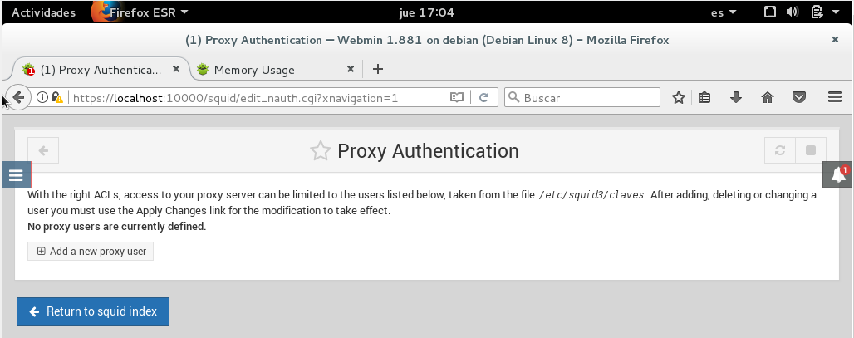

Por último destacar una de las opciones más importantes que incluye este módulo de Webmin, Edit Configuration Files. Permite editar y actualizar los ficheros de configuración de Squid ubicados en /etc/squid3 y /etc/squid3/claves.

Permite hacer lo mismo que si se editan mediante un gestor de texto o la terminal.

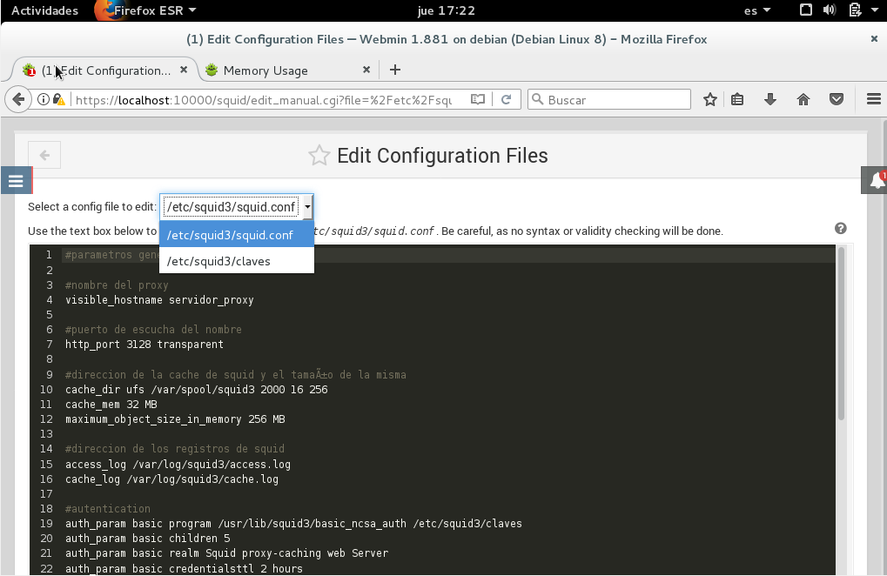

4. Dansguardian

Este proyecto contará con otro proxy llamado Dansguardian, el cual es software de control de contenidos, diseñado para controlar el acceso a sitios web.

Incluye un filtro de virus y es usado principalmente en instituciones de educación, gobierno y empresas. Se caracteriza por su alto grado de flexibilidad y adaptación de la implementación.

Dansguardian tiene su carpeta de configuración ubicada en /etc/dasnguardian, cuenta con un archivo de configuración llamado dansguardian.conf y varias carpetas que contienen diferentes configuraciones.

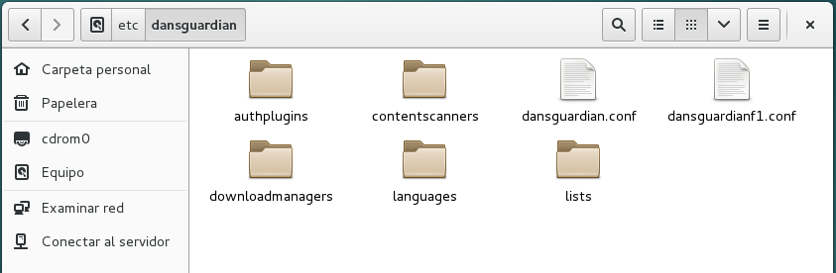
Respecto al fichero de configuración, es necesario comentar una línea que se encuentra en el principio de documento que empieza con UNCONFIGURED.

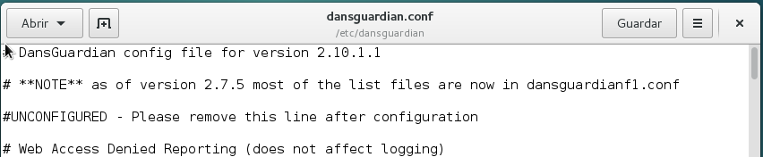
Tras esto, Dansguardian permite cambiar el idioma a español, por lo que se editará la línea language.
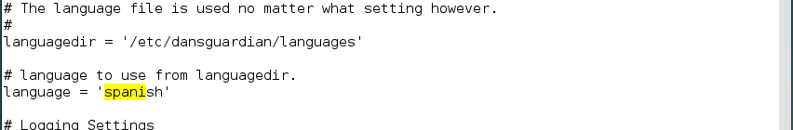
Por último es necesario indicar en el fichero de configuración el puerto donde escuchará Dansguardian, el puerto donde escuchará Squid y la dirección IP donde residirá Squid.

- filterport = 8080 → Puerto de Dansguardian.
- proxyip = 127.0.0.1 → Dirección IP de la maquina donde reside Squid.
- proxyport = 3128 → Puerto donde escucha Squid.

La configuración de Dansguardian para este proyecto se centra en la carpeta lists, ya que permite o no a los clientes navegar en función de una dirección web, palabras, frases, excepciones o extensiones de archivos prohibidos. Estas son las opciones que permiten cada uno de los archivos de lists:

- bannedextensionlist → Deniega las listas de extensiones de archivos prohibidos.
- bannediplist → Deniega las listas de IP que no van a tener acceso.
- bannedmimetypelist → Deniega los tipos de listas de contenidos no permitidos.
- bannedphraselist → Deniega las listas de palabras o frases prohibidas.
- bannedregexpurllist → Deniega las listas de expresiones prohibidas en URL.
- bannedsitelist → Bloquea el acceso a un dominio.
- bannedurllist → Impide el acceso a una parte del dominio.
- exceptioniplist → Lista de IP que no serán filtradas.
- exceptionphraselist → Palabras o frases que no se filtrarán.
- exceptionsitelist → Dominios que no se prohibirán.
- exceptionurllist → Parte de un dominio que no se bloqueará.
- weightedphraselist → Lista de palabras con su correspondiente peso e instrucciones de definición.

Este proxy tendrá configurado por defecto en el archivo bannedsitelist algunos sitios web.

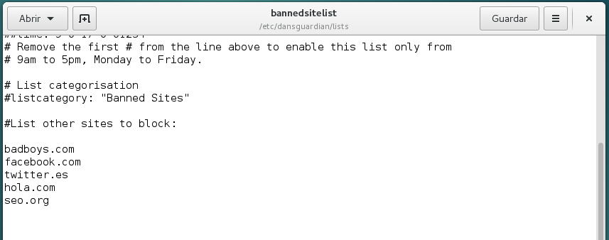

Todo lo anterior es implementado en Ansible, copiando el archivo de configuración de Dansguardian y el archivo bannedsitelist y dejando activo el servicio.

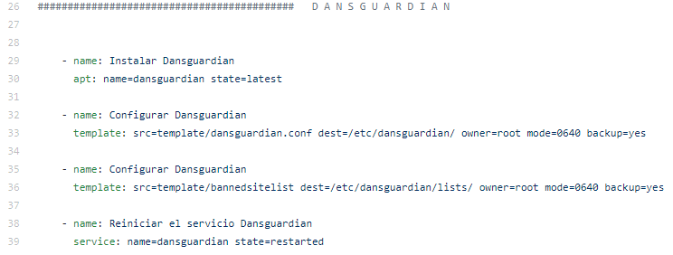

5. Reportes de usuarios

A pesar de que Squid constantemente estará escribiendo en su log, resulta algo difícil ver a golpe de vista los usuarios que se han conectado al servidor, los sitios webs que han visitado y también los sitios webs que no han podido visitar debido a una denegación de las reglas del proxy.

Para obtener unos informes detallados se empleará Sarg, una herramienta de código abierto que permite analizar los logs de Squid y genera informes web en formato HTML con información sobre usuarios, direcciones IP, sitios web visitados, uso de ancho de banda total, tiempo transcurrido, descargas e sitios web denegados.

Para la instalación de Sarg solo bastará con instalar el paquete mediante la terminar y modificar su fichero de configuración sarg.conf que se ubica en /etc/sarg.

Será necesario editar la línea access_log para indicar donde Sarg debe tomar el log de Squid. Además será necesario indicar donde mostrará la salida de los reportes web, en línea output_dir indicando /var/www/html/squid-reports.

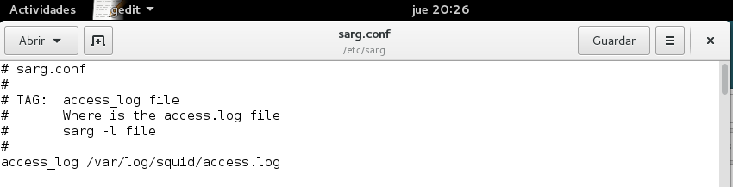
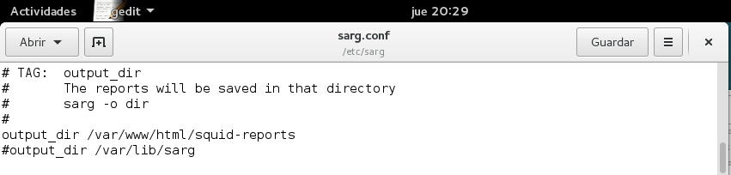
Tras esto es necesario actualizar el servicio, y poner Sarg a funcionar con el comando Sarg -x. Es desde este punto cuando Sarg ya comenzará a mostrar en la ruta web que se ha indicado los informes de Squid.

Desde un cliente Ubuntu conectado al adaptador eth1 del servidor, al navegar Sarg comienza a representar vía web los informes de cada usuario mostrando los sitios web visitados y denegados.

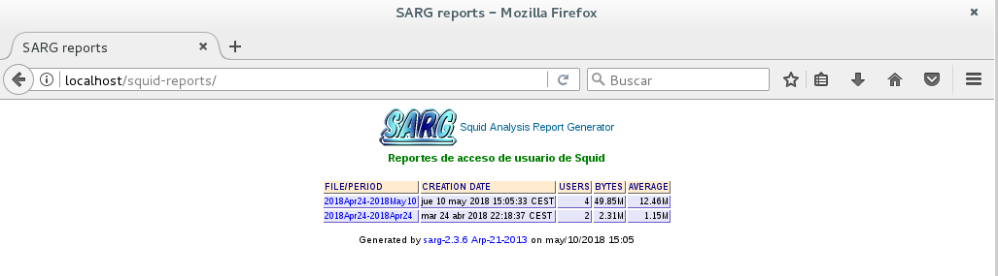
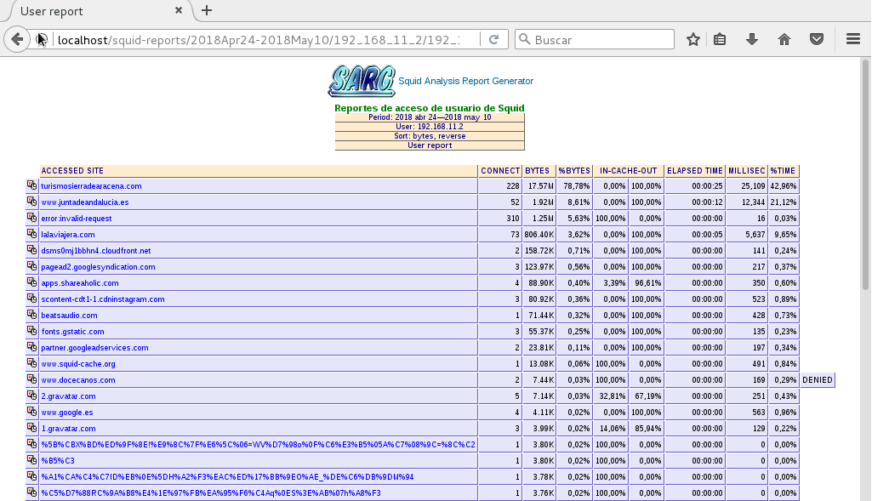

Todo lo anterior quedaría programado en Ansible instalando el paquete de Sarg, copiando su archivo de configuración al servidor y poniéndolo en marcha ejecutando Sarg -x desde la terminal con el módulo shell.

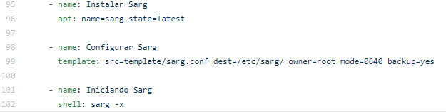
5.1 Sarg en Cron

Para que se tengan informes todos los días es necesario lanzar Sarg para que genere informes, de modo que para que todas las mañanas al empezar las clases se puedan ver los informes del día anterior es necesario programar la tarea.

Para ello se utilizará Cron, para ello hay que editar el fichero crontab.

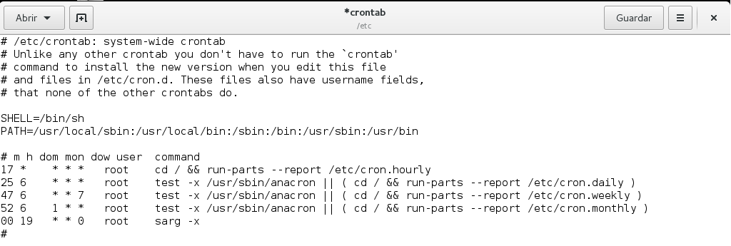
Tal y como se aprecia en la imagen, todos los días a las 19h de la tarde se lanzará la tarea Sarg -x que generará informes accesibles mediante un navegador web visitando el sitio http://localhost/squid-reports.

A la instalación y configuración anterior de Sarg en Ansible se debe añadir la siguiente tarea para obtener estos informes.

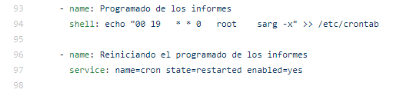

6. Implementación firewall

Sobre este servidor de seguridad se implementará un cortafuegos llamado Iptables, el cual es el cortafuegos utilizado para gestionar las conexiones en Linux.

Las posibilidades de Iptables son prácticamente infinitas y un administrador que quiera sacarle el máximo provecho puede realizar configuraciones extremadamente complejas; Iptables permite crear reglas que analizarán los paquetes de datos que entran, salen o pasan por el servidor y en función de las condiciones que se hayan establecido, se tomará una decisión que normalmente será permitir o denegar que dicho paquete siga su curso.

Para crear las reglas, se analizarán muchos aspectos de los paquetes de datos, pero se filtran los paquetes en función de:

- Tipo de paquetes de datos:

  - Tipo INPUT → paquetes que llegan al servidor.
  - Tipo OUTPUT → paquetes que salen del servidor.
  - Tipo FORWARD → paquetes que pasan por el servidor.

- Interfaz por la que entran (-i = input) o salen (-o = output) los paquetes:

  - eth0, eth1, wlan0, ppp0, …

- IP origen de los paquetes (-s = source):

  - IP concreta, ej: 10.0.1.3
  - Rango de red, ej: 10.0.1.0/8

- IP destino de los paquetes (-d = destination):

  - IP concreta, ej: 10.0.1.3
  - Rango de red, ej: 10.0.1.0/8

- Protocolo de los paquetes (-p = protocol):

  - Tcp, udp, icmp...

- Protocolo de los paquetes (-p = protocol):

  - Filtrar antes de enrutar: PREROUTING.
  - Filtrar después de enrutar: POSTROUTING.

6.1 Iptables

Para el filtrado de paquetes en este servidor se creará un script llamado iptables.sh, que contendrá las reglas y se ejecutará al inicio de cada encendido del servidor, y que establecerá una política de denegar por defecto. En función de las necesidades que requieran las redes se aceptarán los paquetes de datos.

Primero será necesario activar IP forwarding en el servidor Debian, para que el servidor pueda reenviar los paquetes por la interfaz adecuada y así llevarlos hacia su destino.

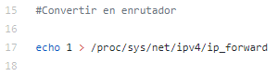
Lo siguiente será eliminar otras reglas Iptables que pudiera haber configuradas y aplicar la política de denegar todo por defecto.
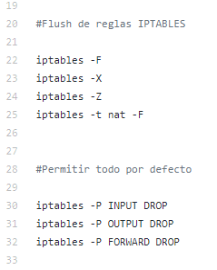
Las primeras reglas que se aplicarán serán la de permitir la salida y entrada de paquetes de datos usando los protocolos tcp y udp en el puerto 53 de la interfaz eth0, con el fin de poder resolver nombres de dominio desde el servidor.

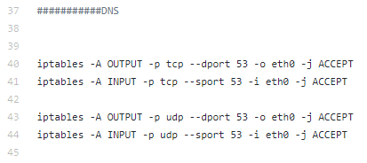
Para que los clientes también puedan resolver nombres de dominio desde las redes Aula y DMZ será necesario hacer que los paquetes de datos que entren o salgan por el puerto 53 se permitan.

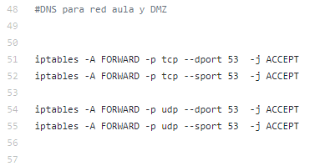
Con lo anterior ya están configuradas las reglas DNS. Respecto a las reglas HTTP/HTPS, es necesario aceptar las peticiones entrantes y salientes que se dirijan al puerto 80 y 443 para poder navegar desde el servidor a sitios webs. Además será necesario permitir conexiones al puerto 10000 entrantes y salientes, ya que allí se encuentra Webmin.

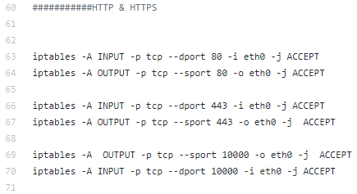
Con las reglas anteriores el servidor podría navegar por internet a sitios web con seguridad (HTTPS), sitios web sin seguridad (HTTP) y sería accesible desde la red exterior los reportes de usuarios Sarg y Webmin.

Aun queda que los clientes de la red Aula puedan navegar mediante los dos proxys; Dansguardian y Squid.

Para ello son necesarias dos reglas para cada proxy que permitan la salida y entrada de datos a los puertos de entrada y salida 8080 y 3128.

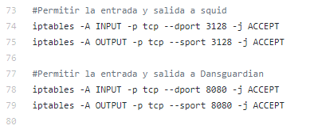
Por último, se necesita que las permitir la salida de los paquetes de datos provenientes de las redes Aula y DMZ

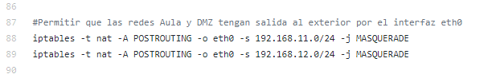
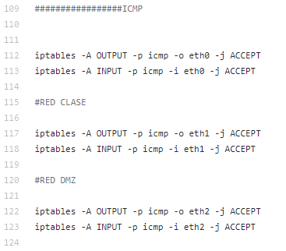
Respecto al protocolo ICMP, se permitirá dicho protocolo para poder realizar ping entre clientes de diferentes redes. Primeramente se permite que el servidor pueda realizar ping por su interfaz. Después, para las redes Aula y DMZs se permite que puedan realizar ping entre los clientes dentro de sus redes.
También se debe añadir las reglas para el protocolo SSH. La configuración para SSH permitirá que los clientes de la red Aula puedan realizar conexiones SSH entre ellos, al igual que los clientes del DMZ.

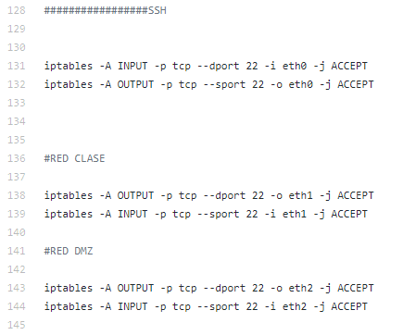

Por último, el cortafuegos Iptables permitirá que tanto el servidor como los clientes de la red Aula y DMZ realicen conexiones FTP por los puertos 20 y 21.

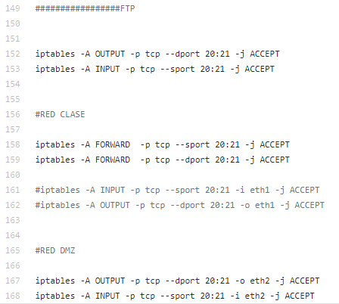
6.2 Script de Iptables en el inicio

Las reglas del cortafuegos Iptables no se mantienen grabados en el sistema si el servidor es apagado y vuelto a encender. Para que se mantengan, es necesario incluir en el arranque de los servicios del sistema un script con las reglas que anteriormente se han descrito de Iptables.

Para ello es necesario copiar el script a la ruta /etc/init.d/ y definir permisos de ejecución. Tras ello, incluir ese script llamado iptables.sh junto al arranque de servicios siendo el de menor prioridad.

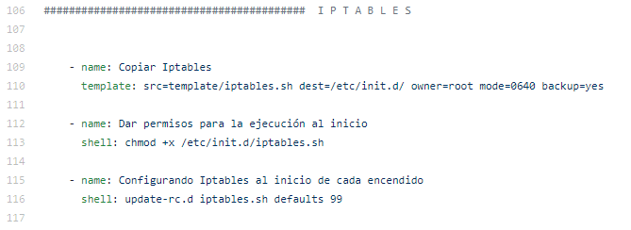
7 Servidor SSH

Aunque el servidor SSH deberá estar instalado para poder conectar Ansible desde el nodo orquestador y poder desplegar la maqueta de Ansible, será necesario configurar el fichero de configuración de SSH ubicado en /etc/sshd durante la instalación automatizada de paquetes.

Para configurar el servidor debe indicarse las direcciones donde el servicio debe responder. En este caso serán conexiones ligadas a la dirección 192.168.1.18, a través del puerto 22 y utilizando la versión 2 del protocolo SSH:

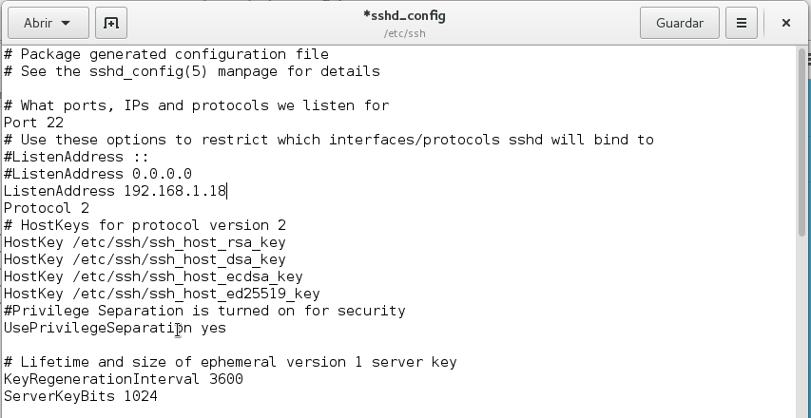
Por seguridad, se debe desactivar el login como root. Para adquirir los privilegios del root, se debe hacer un login usuario normal y, después, adquirir los privilegios de root. De este modo, se previene que la contraseña del root sea objeto de un ataque.
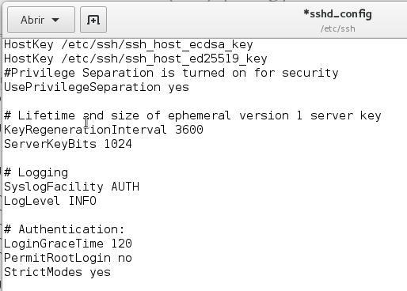
También se debe verificar que no sean permitidos los logins con contraseñas vacías.

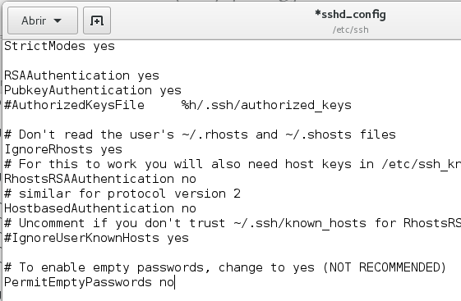
Una vez hecho esto es necesario actualizar el servicio. Desde un cliente de la red del DMZ se puede comprobar como conectándose como root 3 veces retorna error.

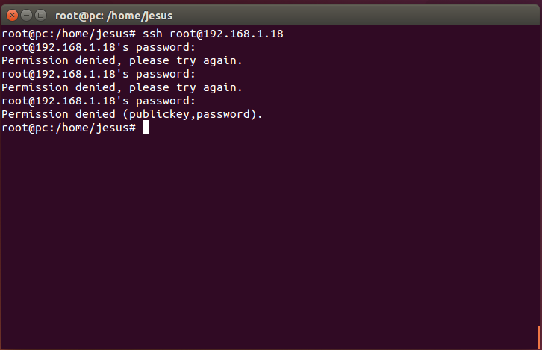

La instalación en Ansible, en este punto, consiste en mandar el fichero de configuración y actualizar el servicio.
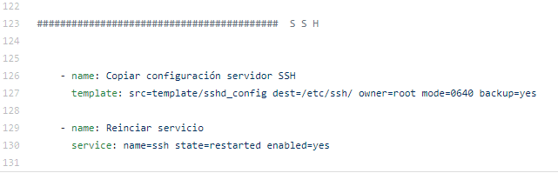

8. Configuración de red

EL servidor tendrá 3 interfaces de red necesarios para enrutar los paquetes entre las 3 redes que existirán. Para ello será necesario una configuración de red distinta para separar las 3 redes.

De modo que, tras el servidor, se conectarán las siguientes redes:

- Boca de red eth0 → Cable de red Ethernet proveniente de un switch conectado al router de Ono, red 192.168.1.0/24.
- Boca de red eth1 → Cable de red Ethernet proveniente de un switch que conecta los equipos de la red aula, red 192.168.11.0/24.
- Boca de red eth2 → Cable de red Ethernet proveniente de un switch que conecta el DMZ, red 192.168.12.0/24.

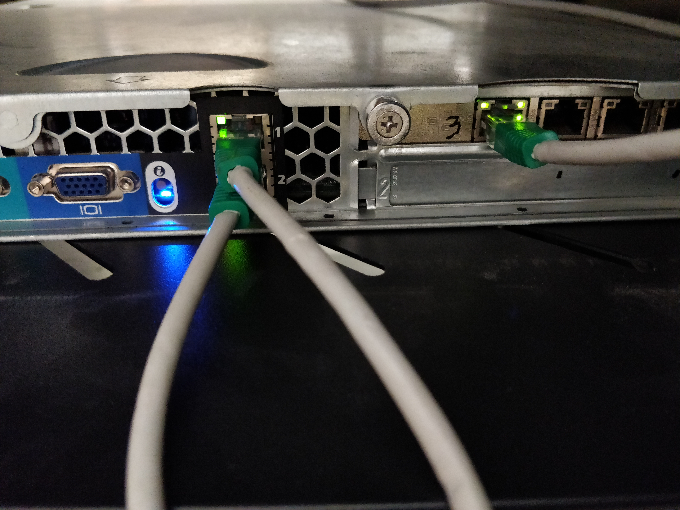

Mediante Ansible es posible configurar los 3 de 5 interfaces de red necesarios de los que dispone el servidor, para ello se reemplazará el fichero de configuración de red ubicado en /etc/network/interfaces por uno ya configurado previamente y reiniciando el servicio para que tome los nuevos parámetros.

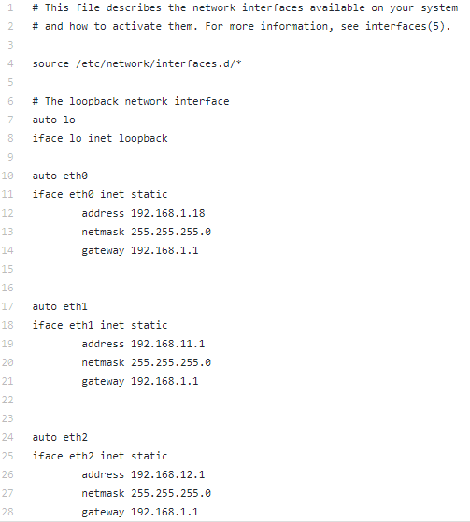

Para ello, es necesario crear una nueva tarea para el servidor que se llamará Configurar la red del servidor y otra para reiniciar el servicio de red.

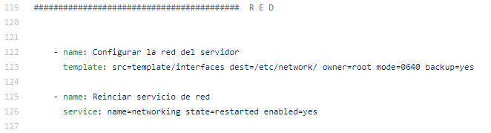

9. Respaldo mediante Ansible

10 Autoformación.

Para el desarrollo del proyecto he necesitado conocer en profundidad Ansible y sus diferentes módulos, ya que existen varios que permiten una misma función.

Aunque han sido muchas las webs de referencia y vídeos de Youtube que he necesitado para conocer Ansible, he realizado un curso gratuito emitido por Udemy en el cual he aprendido como funciona Ansible, algunos de sus roles y la puesta en marcha de un playbook.yml.


11. Bibliografía

https://servidordebian.org/es/squeeze/config/remote_access/ssh_server
https://servidordebian.org/es/stretch/config/remote_access/ssh_server
https://geekytheory.com/programar-tareas-en-linux-usando-crontab
https://www.nerion.es/soporte/tutoriales/tareas-programadas-en-linux/
http://stiven1907.blogspot.com/2013/12/proxy-squid-dansguardian-debian.html
https://www.youtube.com/watch?v=GcYAllkQgFU
https://wiki.squid-cache.org/ConfigExamples/Intercept/SslBumpExplicit
https://codepoets.co.uk/2014/squid-3-4-x-with-ssl-for-debian-wheezy/
https://www.systutorials.com/docs/linux/man/8-ssl_crtd/
http://www.ite.educacion.es/formacion/materiales/85/cd/linux/m6/cortafuegos_iptables.html
https://rootear.com/ubuntu-linux/que-son-las-iptables
Manual práctico Iptables. http://es.tldp.org/Manuales-LuCAS/doc-iptables-firewall/doc-iptables-firewall.pdf
https://www.youtube.com/watch?v=slNIwBPeQvE
https://www.youtube.com/watch?v=41kc_ETJTNs
https://www.youtube.com/watch?v=Wuv0ZPOMLf0
https://www.youtube.com/watch?v=G97sqHIG38w
https://www.youtube.com/watch?v=AxC86Mgf3fs
https://www.youtube.com/watch?v=GcYAllkQgFU&t=697s
https://www.youtube.com/watch?v=CihVgTMFsvc
http://www.squid-cache.org/
https://wiki.squid-cache.org/ConfigExamples/Intercept/LinuxDnat
https://wiki.squid-cache.org/ConfigExamples/Intercept/AtSource
https://www.youtube.com/watch?v=tz3lZLB_A8U
https://www.udemy.com/ansible-essentials-simplicity-in-automation/
https://www.redeszone.net/2017/01/09/utilizar-cron-crontab-linux-programar-tareas/
https://blog.desdelinux.net/cron-crontab-explicados/
https://geekytheory.com/programar-tareas-en-linux-usando-crontab
https://www.computerhope.com/unix/ucrontab.htm
https://crontab.guru
http://www.webmin.com/deb.html
https://es.wikipedia.org/wiki/Webmin
https://www.tecnoinver.cl/que-es-webmin-y-como-instalarlo-en-ubuntu-14-04-3-lts/
https://github.com/marcinpraczko/ansible-role-squid
https://rooteando.com/pdf/servidor-proxy-squid-sarg-y-dansguardian
https://videlcloud.wordpress.com/2017/07/29/instalacion-y-configuracion-de-squid-con-dansguardian-rhel-7-fedora-26-24-centos-7/

